Методы активизации родителей
«РАБОТА С ПЕДАГОГАМИ»

В процессе той или иной формы педагоги используют методы активизации родителей, которые направлены на возникновение интереса к обсуждаемому материалу, ассоциаций с собственным опытом, желания родителей активно участвовать в обсуждении предлагаемого им материала. Методы, имеющие активизирующий характер, - это вопросы к родителям в связи с излагаемым материалом, постановка дискуссионных вопросов, предложение родителям для обсуждения двух различных точек зрения, приведение примеров из литературных источников. Например, на родительском собрании можно использовать методы в их совокупности, например беседу, анализ педагогических ситуаций, просмотр видеоматериалов, детских работ и др.

Вопросы к родителям способствуют установлению диалога с ними. Можно начать любую тему с постановки вопроса, например: «Какого ребёнка вы считаете послушным?», «Зачем нужна ребёнку игра?» и др. У родителей могут быть разные точки зрения на воспитание, методы, т.е. разногласия могут возникать по различным вопросам. Можно предложить дискуссионные вопросы, например: «Нужно ли использовать физические наказания?», а примеры из литературных источников повысят интерес родителей.

Существуют так же игровые методы активизации родителей. Например: родителям педагог бросает мяч, и тот, кто его ловит, должен дать ответ на вопрос – «Что вас радует в ребёнке?» и т.д. родителям можно дать игрушечный микрофон и пустить по кругу, они будут высказывать свои мысли; или предложить произвести рейтинг, определить по степени значимости ряд понятий. Родители должны поставить три «призовых» места, определить, что для них стоит на первом, на втором и на третьем плане.

Можно давать родителям небольшие задания, не требующие длительной подготовки. Так, после рассмотрения вопроса о психофизиологических особенностях ребёнка им можно предложить понаблюдать за ребёнком в течении месяца (до следующей встречи), например выявить, как у него проявляются любознательность, импульсивность, внушаемость, непосредственность. Следующую встречу можно начать с обсуждения этих вопросов.

К методам активизации относится просмотр видеороликов с записью занятий, различных режимных моментов. Особенно это актуально в группах раннего возраста, так как родители не могут посещать открытые занятия. Или можно записать режимные моменты, которые помогут родителям увидеть своего ребёнка в новой обстановке, узнать его получше.

Родителям следует не только сообщать педагогические знания, стимулировать их интерес к педагогике, проблемам воспитания детей, но и формировать их родительскую позицию. Важно формировать у родителей умение применять полученные знания, связывать теорию и практику. Под высоким уровнем педагогической подготовленности родителей мы подразумеваем совокупность педагогических знаний, умений и навыков, потребность воспитывать детей грамотно, элементы педагогической рефлексии. В понятие «педагогическая рефлексия» вкладывается следующие содержание: умение родителей анализировать собственную воспитательную деятельность, критически её оценивать, находить причины своих педагогических ошибок, неэффективности используемых методов, осуществлять выбор методов воздействия на ребёнка, адекватных его особенностям и конкретной ситуации.

Помимо методов активизации родителей, рекомендуется использовать в работе формирование педагогической рефлексии: анализ педагогических ситуаций, решение педагогических задач, анализ собственной воспитательной деятельности, применение домашних заданий. Всё это формирует родительскую позицию, повышает активность слушателей, актуализирует полученные знания, помогает посмотреть на ситуацию глазами ребёнка, понять его.

Педагогические ситуации для анализа можно брать из жизненных наблюдений, опыта работы с детьми, литературных источников. Анализ ситуаций поможет связать знания с практикой воспитания детей, повысит интерес к педагогическим знаниям и собственному ребёнку. Чтобы родители не давали однозначных ответов, а пытались рассуждать, следует продумать формулировку вопросов, направленных на выявление условий, причин, последствий поступков детей и взрослых. Родителей нужно подвести к выводу, что методы воспитания детей надо применять гибко, так как одни и те же методы могут быть эффективны в одном случае и неэффективны в другом.

Применение выше изложенных методов приведёт родителей к пониманию того, что невозможно дать готовые рецепты воспитания, а есть лишь общие педагогические рекомендации, которыми следует руководствоваться применительно к индивидуальности ребёнка.

Родительское собрание
"Улыбка малыша в период адаптации"

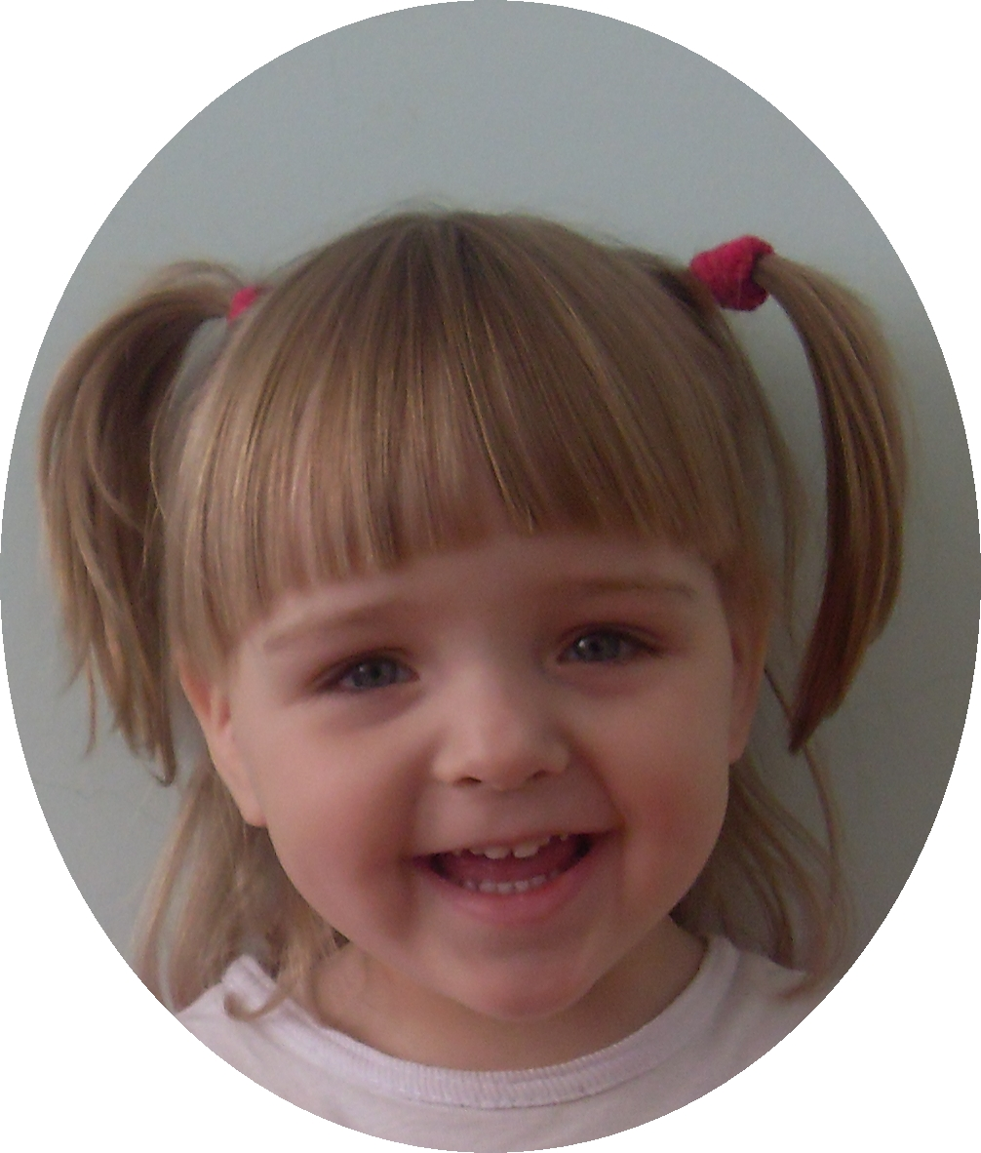
Практика показывает, что проведение родительских собраний по старой структуре не оправдывает ожидания родителей. Следует помнить, что родители являются заказчиками образовательных услуг и имеют право принимать участие в организации образовательного процесса, создавать свои органы самоуправления и решать некоторые вопросы самостоятельно на родительских собраниях. Поэтому, следует изменить не только их форму и структуру организации, но и считаться с мнением родителей при определении тематики.

Современные исследования показали, что лучше всего проходят, и самое главное, дают больше знания родителям, нетрадиционные родительские собрания. Цель, которых заключается в том, чтобы родители самостоятельно поделились опытом воспитания детей из собственной практики. “За чашечкой чая” родители высказывают свои наработанные методики в воспитании, задают вопросы друг другу и воспитателю, самостоятельно отвечают с позиции собственного опыта.
Программное содержание:
познакомить родителей с понятиями “адаптация”, “адаптационный период”;
помочь родителям понять своих детей, проявить заботу о психологическом здоровье своего ребенка;
помочь родителям и детям уметь понимать друг друга;
создание благоприятной атмосферы общения в семье.
Форма проведения – чаепитие за круглым столом.
Подготовительная работа к собранию:
приглашение родителей на собрание;
анкетирование родителей на тему “Расскажите о своем ребенке”, “Готов ли Ваш ребенок у поступлению в детский сад?”. (Приложение 1, Приложение 2)
Литература
Белкина, Л.В. Адаптация детей раннего возраста к условиям ДОУ: [Текст]/ Л.В. Белкина. - Воронеж: Учитель. -2004. -236 с.
Заводчикова, О.Г. Адаптация ребенка в детском саду: взаимодействие дошк. образов. Учреждения и семьи: [Текст]/ О.Г. Заводчикова. -М.: Просвещение. - 2007. - 79с.
Теплюк, С. Улыбка малыша в период адаптации: [Текст]/ С. Теплюк // Дошкольное воспитание. -2006. - №3. С.29-35.
Ход собрания

Уважаемые родители!

Спасибо, что вы нашли время и пришли на родительское собрание.

Сегодня тема нашего собрания “Улыбка малыша в период адаптации”. Сегодня я принесла “волшебный микрофон” он поможет нам. Сейчас тот, у кого окажется в руках микрофон выскажет свою точку зрения, как он понимает что такое “Адаптация”, “адаптационный период”. (Родители, по очереди, передают микрофон и высказывают свои суждения по заданной теме. Воспитатель внимательно выслушивает все высказывания и в конце обобщает все высказывания).

Всем известно, что начало учебного года – трудный период для детей раннего возраста, так как это время привыкания к новым для них условиям. Из привычного мира семьи малыши попадают в совершенно новые условия детской среды. Поэтому вполне понятно, почему дети с первых дней посещения плачут, тяжело переживают разлуку с мамой.

Многочисленные исследования отечественных и зарубежных педагогов и психологов доказали, что привыкание ребенка к новым для него условиям дошкольного учреждения, так называемый период адаптации, в основном зависит от того, как взрослые в семье смогли подготовить малыша к этому ответственному периоду в его жизни. Одна из основоположников науки о раннем возрасте профессор Н. М. Аксарина, не раз возвращаясь к вопросу адаптации детей в дошкольном учреждении, всегда приводила один и тот же пример: садовник, собираясь пересаживать дерево, готовит участок, бережно окапывает дерево, стараясь не повредить корневую I систему, пересаживает вместе с землей. Несмотря на это, дерево болеет на новом месте, пока не приживется.

Взрослые в семье понимают, что адаптационный период — один из самых сложных в жизни ребенка. Все волнуются за него. В один из дней приводят в детский сад и оставляют одного среди незнакомых взрослых и в незнакомой обстановке - это является стрессом для ребенка.

По характеру поведения при поступлении в детский сад детей условно можно разделить на 3 группы.

Первая группа. Большинство детей отрицательно и бурно выражают свое отношение к происходящему: громко плачут, бросаются на пол, кусаются и т.п. они то просятся на руки к взрослому, то бегут к двери. Устав от бурного проявления протеста, малыш может внезапно уснуть, привалившись к взрослому или уткнувшись носом в стол, чтобы через 3-4 минуты с новой энергией продолжить плач до хрипоты. Дети этой группы привыкают в течение 20-30 дней.

Вторая группа – немногочисленная, 2-3 ребенка, которые после расставания с мамой замыкаются, бывают крайне напряжены, насторожены. У них хватает сил только на то, чтобы сделать несколько шагов от порога в сторону и забиться в ближайший угол, спиной к стене, отгородившись от всех стулом, а лучше столом. Эти дети, находясь в крайнем напряжении, еле сдерживают рыдания, сидят, уставившись в одну точку, не притрагиваясь ни к еде, ни к игрушкам. Они молчат, не реагируют ни на одно предложение, отворачиваются при попытке вступить с ними в контакт. Адаптация таких детей длится 2-3 месяца, протекает очень сложно.

Характер и длительность адаптационного периода зависят также и от индивидуально-типологических особенностей детей. Застенчивые, замкнутые, робкие трудно, болезненно переносят разлуку с мамой, более длительное время привыкают, чаще болеют.

В третью группу можно выделить коммуникабельных, общительных малышей. Впервые переступив порог детского сада, такой карапуз совсем не робеет, здоровается с взрослыми, улыбается и тут же берет инициативу общения с ними. Он сообщает, что пришел в гости к детям, хотя даже не смотрит в их сторону, а весь устремлен к взрослому. Вся его энергия направлена на презентацию себя как личности. Он спешит рассказать, какие у него дома необыкновенные игрушки, какой у него брат и т.д. Целый день он рассказывает о своей семье, о том, где успел побывать, что успел повидать. Он с удовольствием демонстрирует свои умения: самостоятельно ест, раздевается и ожидает заслуженной похвалы, хотя лишь пробует еду, а в постели лежит, не выпуская взрослого из поля зрения. Но такая идиллия длится не более 2-3 дней, на большего у него не хватает информации. Теперь же, увидев издали здание детского сада, он впадает в отчаяние, резко протестует, цепляется за маму и по стилю поведения не отличается от детей первой группы.

Проходит время (у каждого свое), и адаптационный период заканчивается. Первые положительные сдвиги можно отметить в стабилизации эмоциональной сферы. Ребенок быстро успокаивается, расставшись с мамой, все реже плачет в течение дня. Спокойное состояние приводит к тому, что у малыша появляется аппетит. Со временем он перестает плакать при расставании с родителями, адекватно реагирует на предложения взрослого. У него появляются положительные сдвиги в поведении: отвечает на вопросы, в какой-то степени обслуживает себя, может заняться игрой. Это свидетельствует о завершении адаптационного периода. Самым последним и значительным показателем окончания адаптационного периода служит спокойный и достаточный по длительности сон малыша как в дневное, так и в ночное время.

А может ли малыш улыбаться в период адаптации? Оказывается, может. Для этого нужны лишь слаженные действия заинтересованных в этом процессе взрослых – родителей и всех сотрудников образовательного учреждения.

(Далее предлагаем родителям за чашкой чая задать вопросы, которые у них возникли по ходу собрания и на которые не получили ответа. Предлагаем всем родителям принять участие в диспуте, совместно отвечать на заданные вопросы)

